目录

一、 zabbix介绍 2

二、abbix 服务端安装 2

1、安装zabbix软件源 2

2、安装zabbix和LAMP 3

3、web页面安装zabbix 3

4、zabbix添加中文支持 6

二、 linux agent端的安装 7

1、安装zabbix软件源 7

2、安装zabbix agent 7

3、配置并启动服务 7

三、 windows agent端的安装 7

1、下载客户端软件 7

2、windows主机上安装 8

四、 zabbix配置 8

1、 创建主机组 8

2、 添加主机 9

3、 创建模板 10

4、 创建监控项 11

5、 创建触发器 12

6、 创建图形 13

7、 创建用户组 14

8、 创建用户 15

9、 报警方式 16

9、 设置报警 18

五、 监控项[key] 20

1、基于端口 20

2、监控进程 20

3、网卡流量 20

4、查看CPU核数 21

5、查看系统的系统启动时间和当前时间 21

6、查看系统的简单信息 21

7、查看系统内存大小 21

8、查看某文件的大小 21

9、查看文件是否存在 21

六、 自动发现 21

1、添加自动发现的规则 21

2、为发现的主机创建动作 22

五、zabbix代理 24

1、proxy的安装配置 24

2、agent端的配置 25

3、zabbix的设置 25

六、遇到的问题 26

# zabbix介绍

zabbix是一个基于WEB界面的提供分布式系统监视以及网络监视功能的企业级的开源解决方案。

# 二、abbix 服务端安装

## 1、安装zabbix软件源

#wget <http://repo.zabbix.com/zabbix/2.4/rhel/6/x86_64/zabbix-release-2.4-1.el6.noarch.rpm>

#rpm -ivh zabbix-release-2.4-1.el6.noarch.rpm

## 2、安装zabbix和LAMP

# yum install zabbix zabbix-get zabbix-server zabbix-server-mysql zabbix-web zabbix-web-mysql mysql-server http php

配置php

vi /etc/php.ini

date.timezone = Asia/Shanghai

max_execution_time = 300

post_max_size = 32M

max_input_time=300

memory_limit = 128M

启动apache和mysql 并设置开机启动

service httpd start

service mysqld start

Chkconfig httpd on

Chkconfig mysqld on

设置mysql密码

mysqladmin -uroot password ‘mysql_pass’;

创建数据库

#mysql –uroot –p

> create database zabbix character set utf8;

> grant all privileges on zabbix.* to zabbix@localhost identified by 'zabbix';

> flush privileges;

导入数据库（数据库）

cd /usr/share/doc/zabbix-server-mysql-2.4.3/create

# mysql -uzabbix -pzabbix zabbix < schema.sql

# mysql -uzabbix -pzabbix zabbix < images.sql

# mysql -uzabbix -pzabbix zabbix < data.sql

配置 zabbix_server.conf

vi /etc/zabbix/zabbix_server.conf

LogFile=/var/log/zabbix/zabbix_server.log

DBName=zabbix

DBUser=zabbix

DBPassword=zabbix

启动zabbix服务,并设置开机启动

service zabbix-server start

chkconfig zabbix-server on

## 3、web页面安装zabbix

输入<http://ip/zabbix>

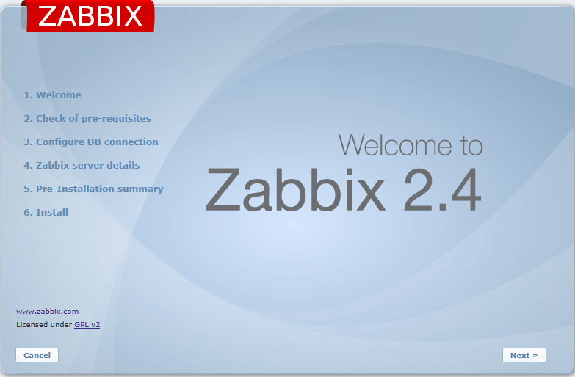

各项检查都ok，点下一步

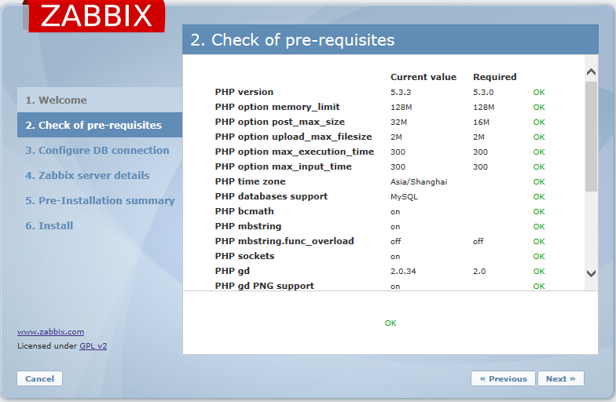

测试数据库连接ok，下一步

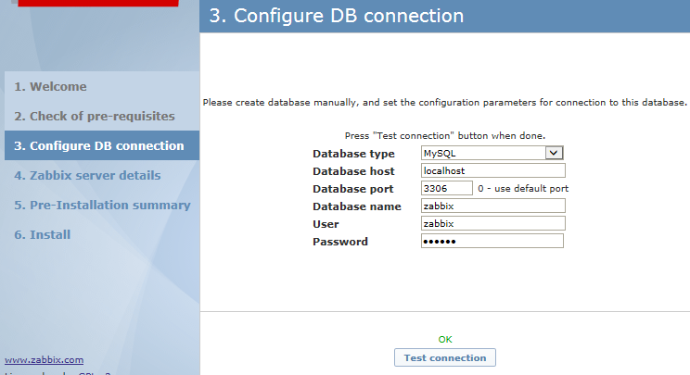

填入数据库的信息

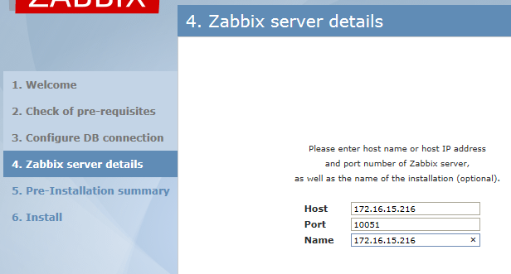

host和 name都是本机ip或者localhost ，端口 10051

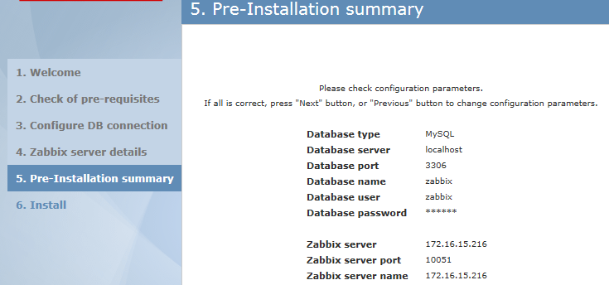

host和 name都是本机ip或者localhost ，端口 10051

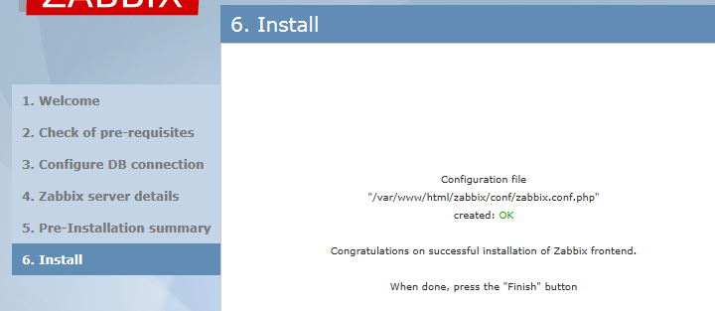

安装完成

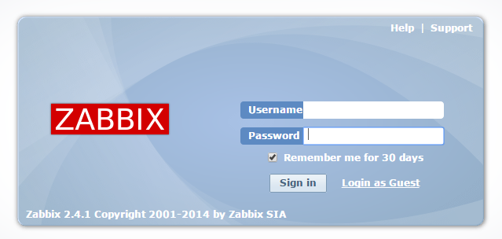

输入用户名admin，密码zabbix 进入主zabbix主界面

## 4、zabbix添加中文支持

最新版本zabbix的web界面将中文支持功能关闭，打开方法：

vi /usr/share/zabbix/include/locales.inc.php

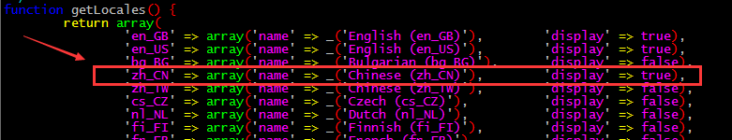

# linux agent端的安装

## 1、安装zabbix软件源

#wget <http://repo.zabbix.com/zabbix/2.4/rhel/6/x86_64/zabbix-release-2.4-1.el6.noarch.rpm>

#rpm -ivh zabbix-release-2.4-1.el6.noarch.rpm

## 2、安装zabbix agent

#yum install zabbix-sender zabbix-agent zabbix

配置配置 zabbix_agentd.conf 文件

vi /etc/zabbix/zabbix_agentd.conf

LogFile=/tmp/zabbix/zabbix_agent.log

Server=127.0.0.1 （写zabbix服务器的ip）

ServerActive=127.0.0.1 （写zabbix服务器的ip）

Hostname=Zabbix server （zabbix服务器页面添加时的主机相同）

UnsafeUserParameters=1

Include=/etc/zabbix/zabbix_agentd.conf.d/

## 3、配置并启动服务

service zabbix-agent restart

chkconfig zabbix-agent on

# windows agent端的安装

## 1、下载客户端软件

http://www.zabbix.com/downloads/2.0.6/zabbix_agents_2.0.6.win.zip

## 2、windows主机上安装

① 将zabbix文件夹解压后放在C：\

② 在C:\zabbix\下 新建一个zabbix_agent.log文件

③ 在C:\zabbix\conf\下 ，修改zabbix_agentd.win.conf文件

Logfile= C:\zabbix\zabbix_agent.log

Server=172.16.15.210

Hostname=172.16.15.210

④ 打开CMD命令行，执行

64位

C:\zabbix\bin\win64\zabbix_agentd.exe -c C:\zabbix\conf\zabbix_agentd.win.conf -i

C:\zabbix\bin\win64\zabbix_agentd.exe -c C:\zabbix\conf\zabbix_agentd.win.conf -s

32位

C:\zabbix\bin\win32\zabbix_agentd.exe -c C:\zabbix\conf\zabbix_agentd.win.conf -i

C:\zabbix\bin\win32\zabbix_agentd.exe -c C:\zabbix\conf\zabbix_agentd.win.conf –s

参数解释

-c ：指定配置文件所有位置 -i ：安装客户端 -s ：启动客户端

-x ：停止客户端 -d ：卸载客户端

⑤ 在"运行"中，输入 "services.msc"，在里面找到"ZABBIX AGENT"，并启动服务

默认ZabbixAgent自己启动，并且自动启动

# zabbix配置

## 创建主机组

组态—主机群组—创建主机群组

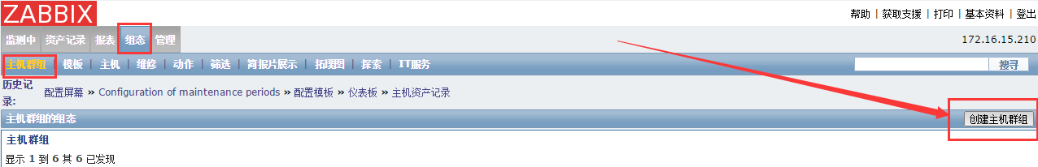

填入组名

在主机的右边加入主机，或者链接的模板

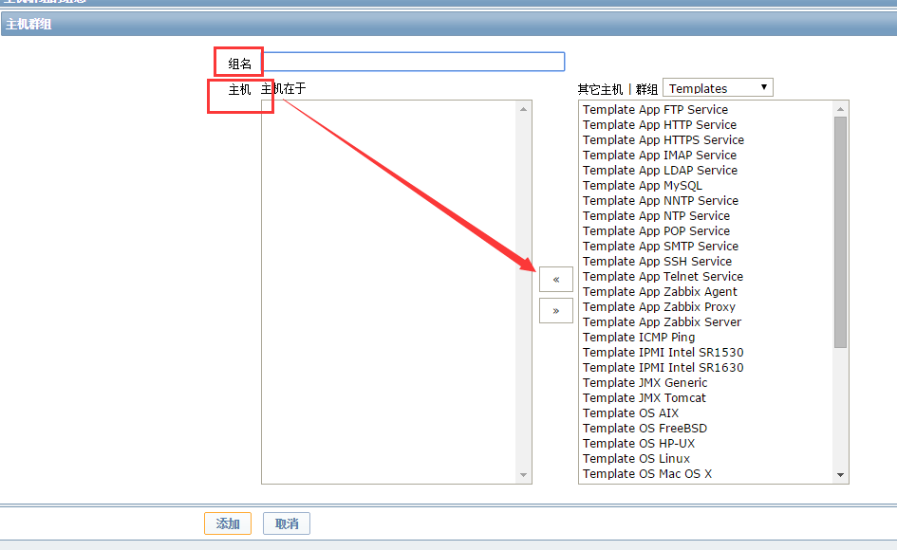

## 添加主机

组态—主机—创建主机

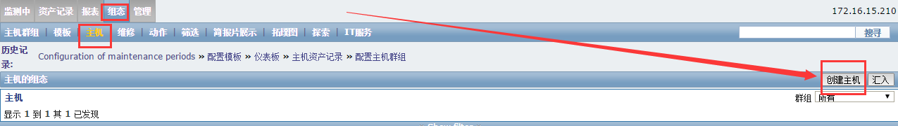

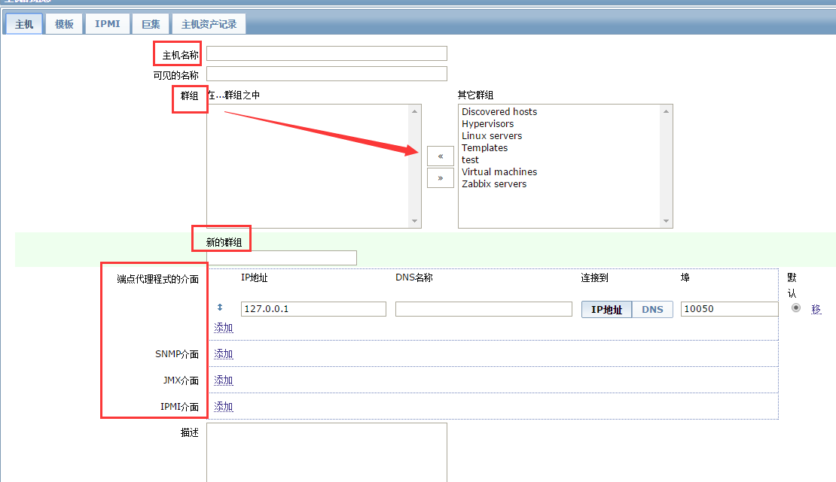

主机名称： 填入主机名

群组： 从右边选择要加入的群组

端点代理： 输入需要监控的主机ip

也可以选择SNMP JMX IPMI 方式，填入相应的ip

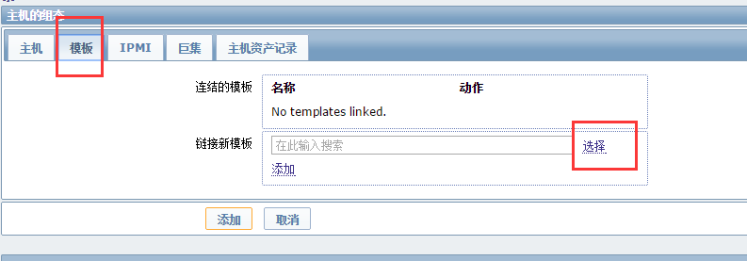

选择要链接的模板

## 创建模板

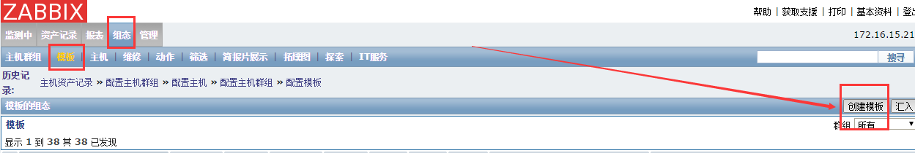

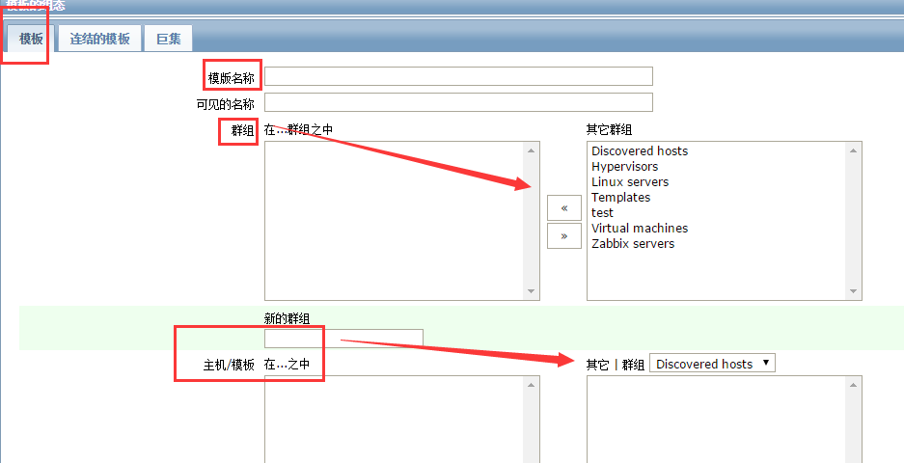

填入模板名

群组 将此模板链接在哪个组

主机/模板 此模板应用在哪个主机或者链接别的模板

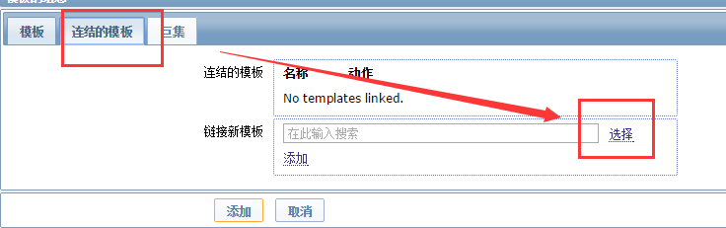

连接别的模板

## 创建监控项

组态—模板—选择要添加项目的模板—项目—创建项目

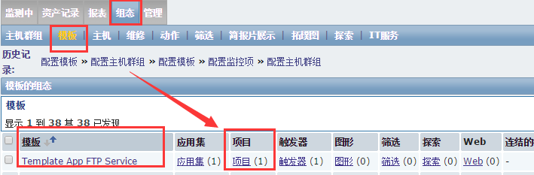

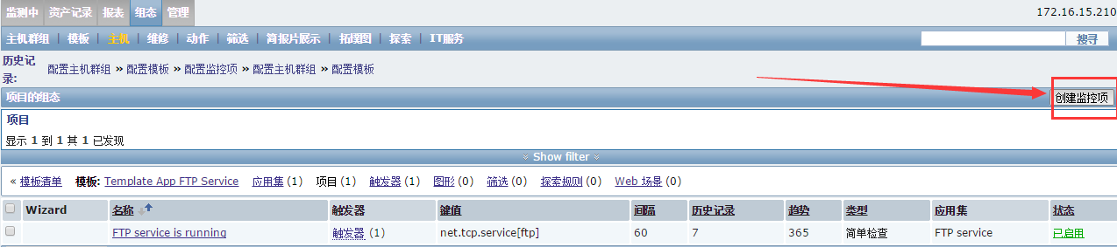

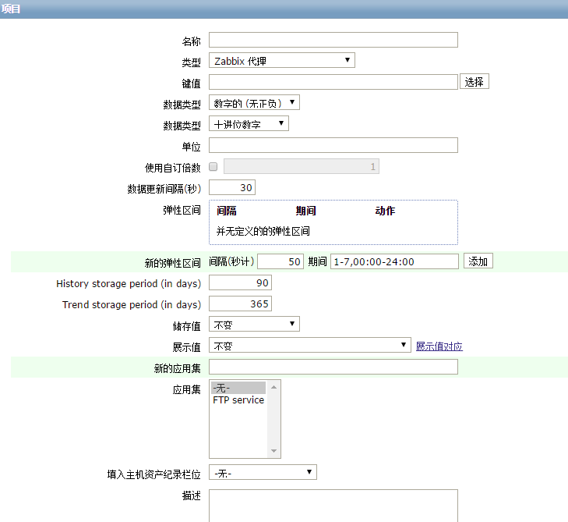

## 创建触发器

组态—模板—选择要添加触发器的模板—创建触发器

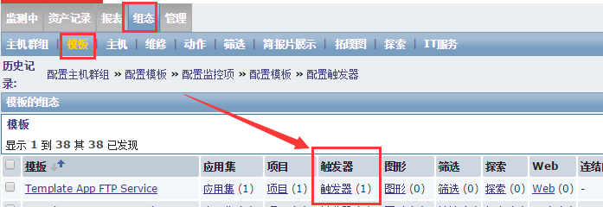

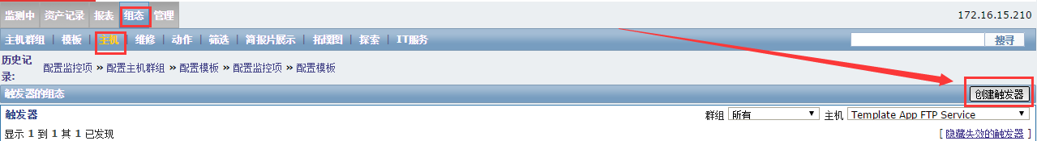 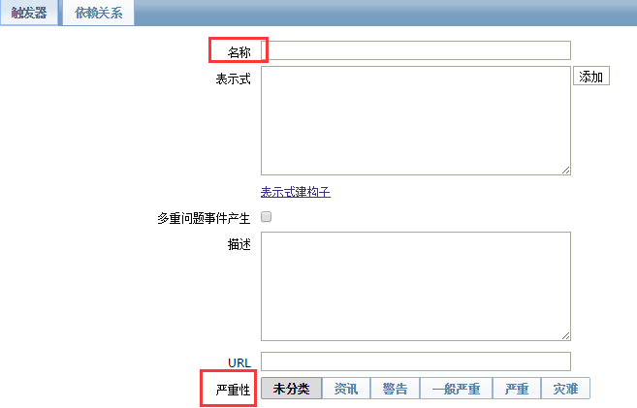 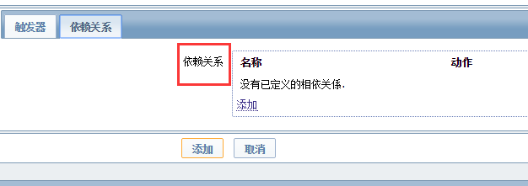

## 创建图形

组态—模板—选择要添加图形的模板—创建触发器

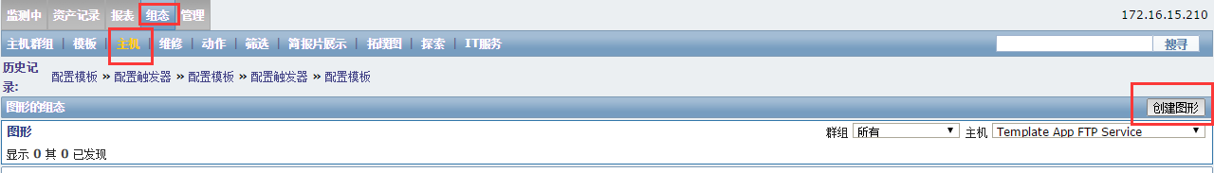 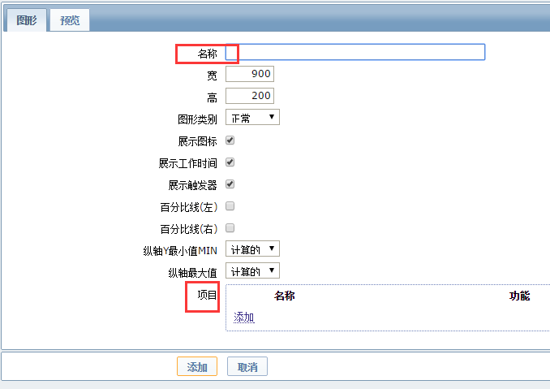

添加需要创建图形的项目

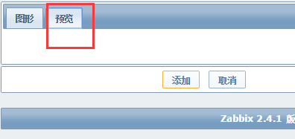、

## 创建用户组

管理——用户——选择用户群组——创建用户群组

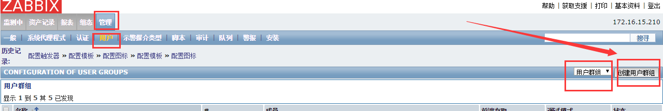

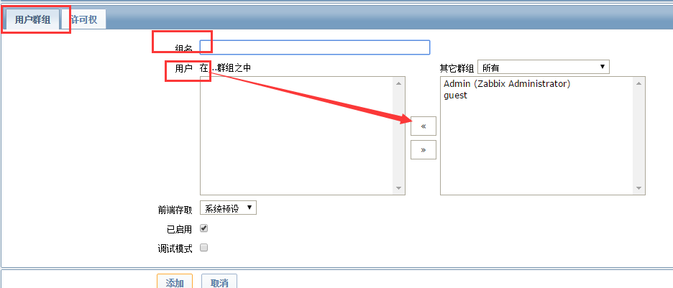

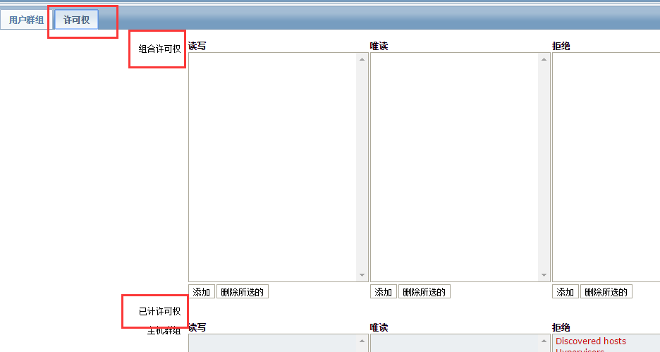

设置一些读写的权限

## 创建用户

组态——用户——选择用户——创建用户

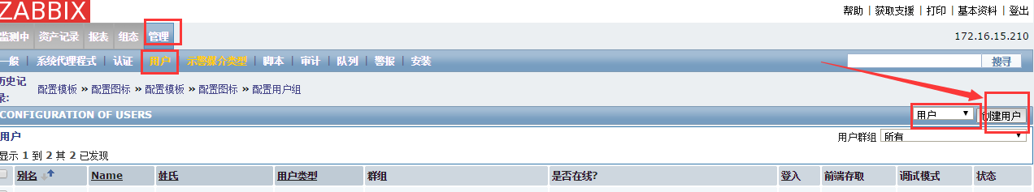

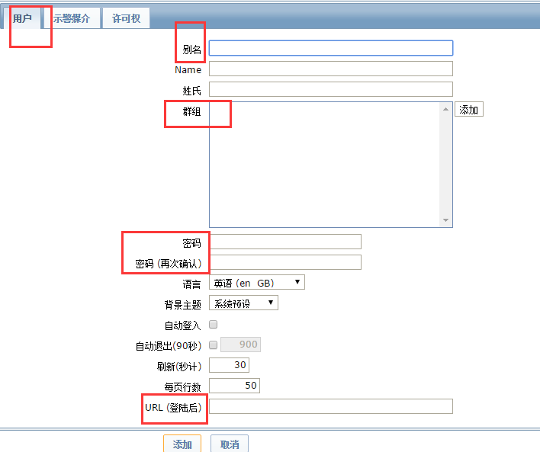

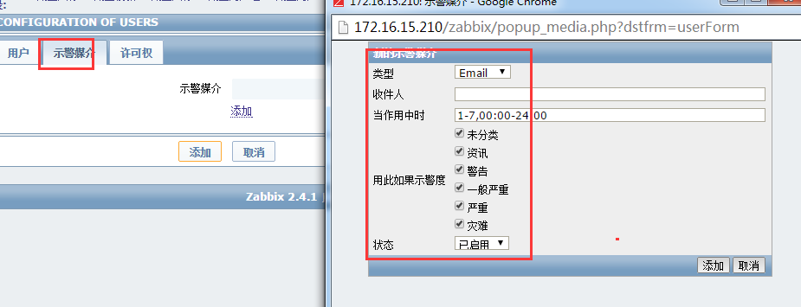添加通知用户的方式

## 9、 报警方式

组态——示警媒介类型

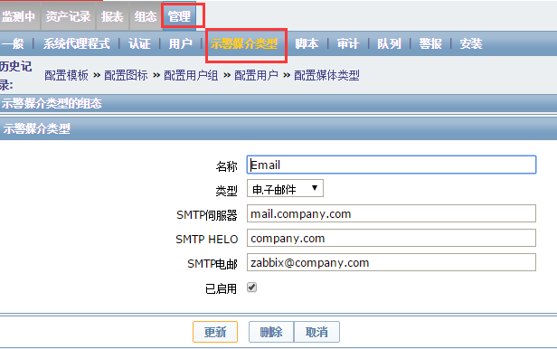

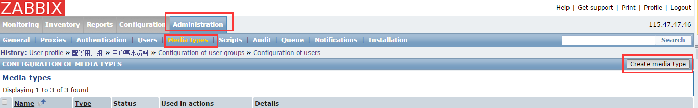

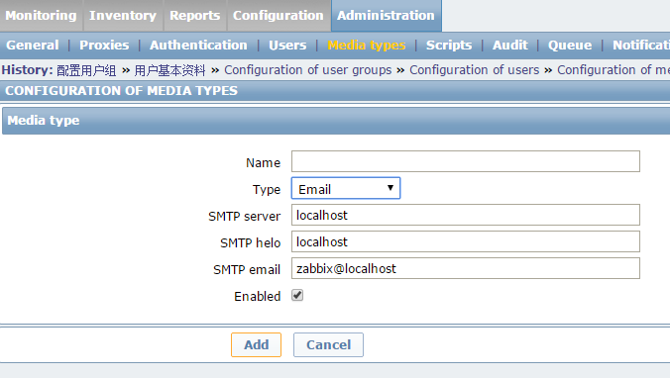

type 选择一个媒介类型 email

smtp server 设置smtp server用来发送邮件

smtp helo 设置正确的smtp helo值，一般是domain name

smtp email 一个邮件地址，会显示在邮件的from前面，表示从哪里发出来的邮件

## 设置报警

组态——动作——选择相应的事件——创建动作

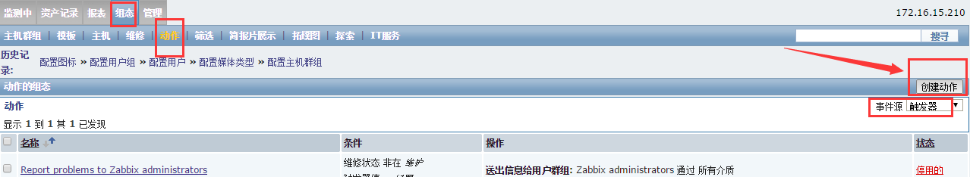

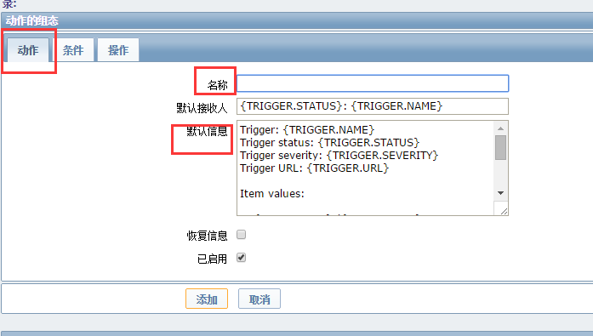

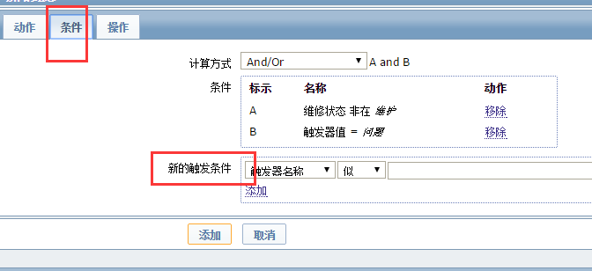

填入触发的信息

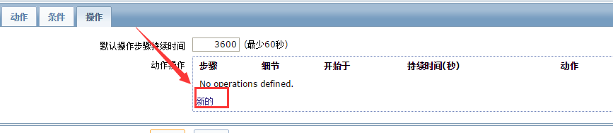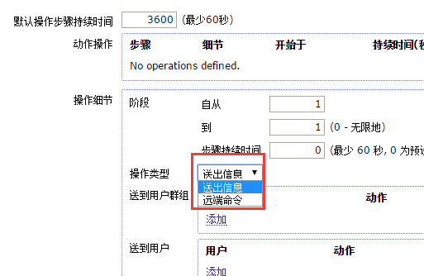

操作: 可以向某些人发邮件，或者执行命令

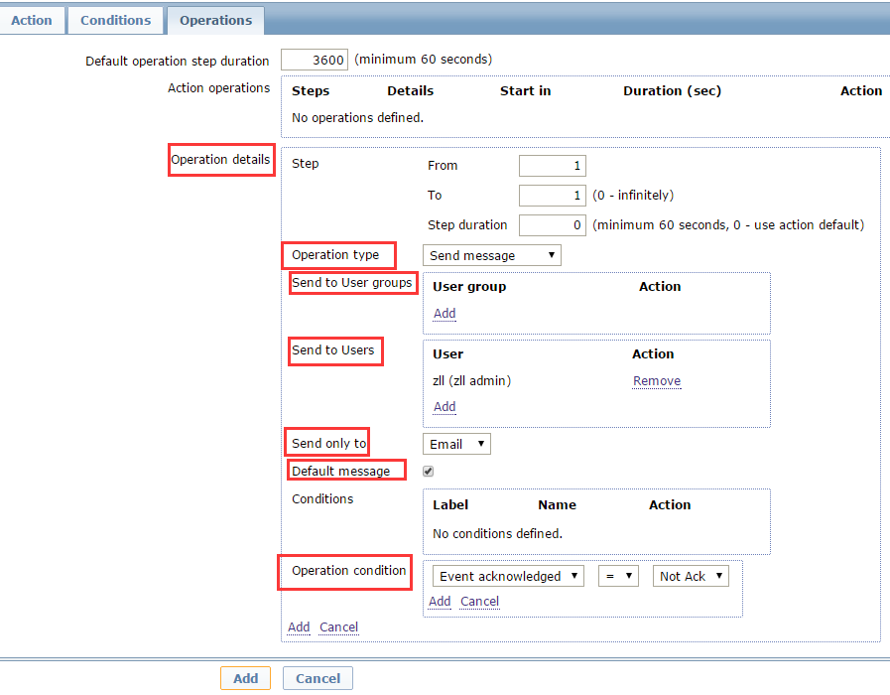

Default operation step duration 发送通知的周期，默认一个小时

Operation details 操作细节

operation type 操作类型（包含发送信息，执行远程命令）

send to user groups 发送给组用户

send to users 发送给用户

default messages 默认发送的方式，有邮件，Jabber 和SMS ，需要提前定义

# 监控项[key]

## 1、基于端口

net.tcp.port[,3306] 返回值1-存在，2-不存在

## 2、监控进程

proc.num[mysqld] 返回值 进程数

## 3、网卡流量

进 net.if.in[if,<mode>]

出 net.if.out[if,<mode>]

总 net.if.total[if,<mode>]

返回值bytes

## 4、查看CPU核数

system.cpu.num 返回值cpu的核数

## 5、查看系统的系统启动时间和当前时间

system.boottime、system.localtime 返回值为启动时间和当前时间的时间戳

## 6、查看系统的简单信息

system.uname 返回值类似 uname –a



## 7、查看系统内存大小

vm.memory.size[total]，返回值单位bytes

## 8、查看某文件的大小

vfs.file.size[file] 比如vfs.file.size[/var/log/zabbix/zabbix_server.log] 返回值bytes

## 9、查看文件是否存在

vfs.file.exists[file] 返回值 0-存在，1-不存在

# 自动发现

## 添加自动发现的规则

重点：发现规则中的检测项—选用agent的方式：key如 system.uname

为自动发现规则所创建的动作中的条件: 动作的规则，发现的状态，发现的类型

组态——探索——创建发现规则

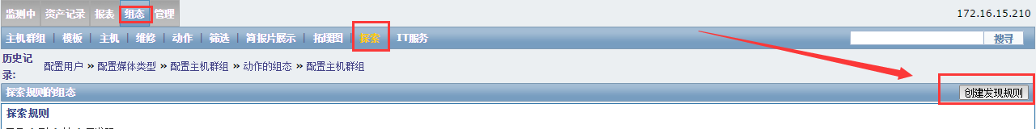 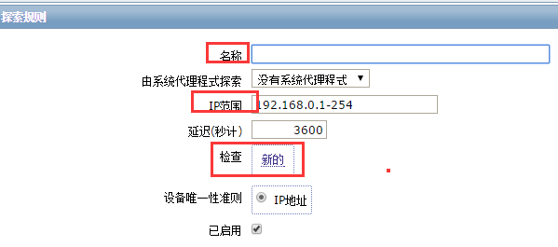

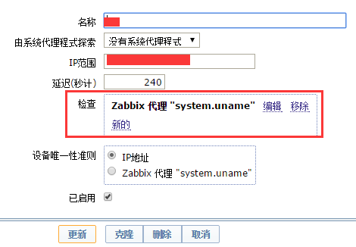

填入需要检查的名字，发现的ip范围，和添加一个新的检查项（必选）

## 2、为发现的主机创建动作

组态—动作—选择发现—创建动作

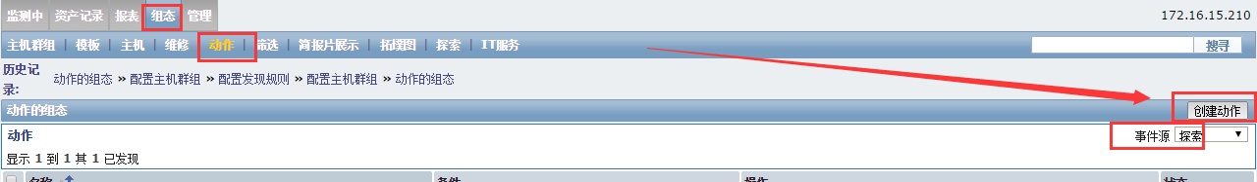

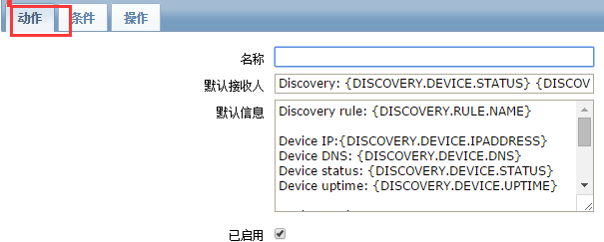

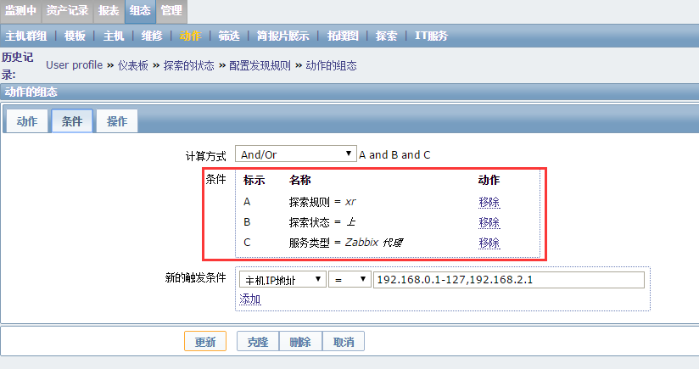

选择触发此动作的条件

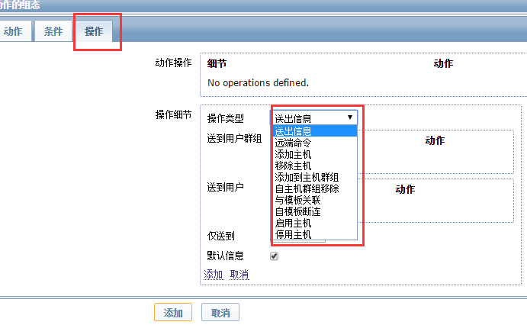

选择动作类型

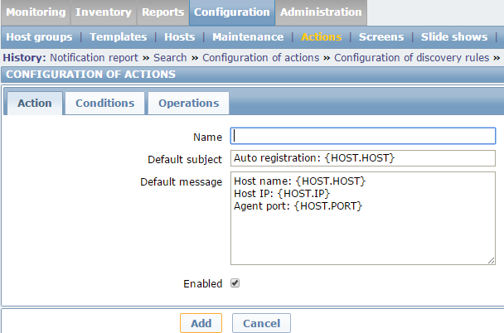name 为自动注册起个名字

conditions 自动注册的条件，一般为ip地址段或者前面发现的规则

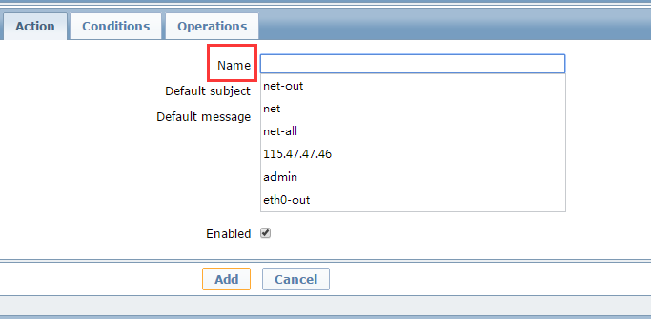

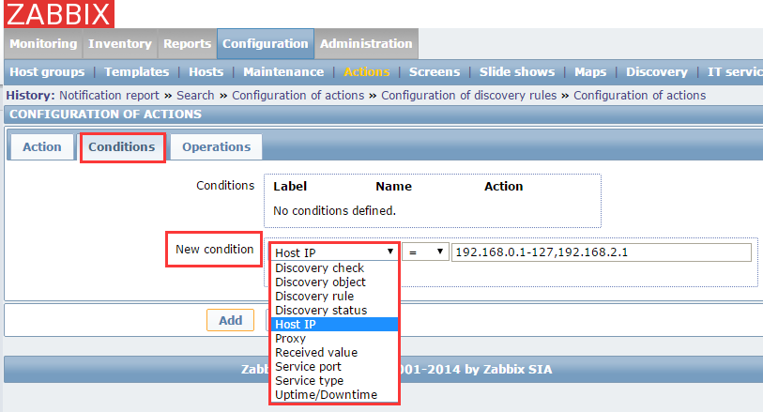

new condition添加的发现主机的条件，可以选择地址段，或者之前定义过的发现规则

# 五、zabbix分布式监控

client

client

proxy

client

zabbix

server

proxy

client

proxy

client

## 1、proxy端的安装配置

client

安装依赖包和mysql

yum -y install gcc mysql mysql-server mysql-devel net-snmp-devel

创建zabbix用户

groupadd zabbix -g 201

useradd -g zabbix -u 201 -m zabbix

创建zabbix日志目录

mkdir /var/log/zabbix

chown -R zabbix.zabbix /var/log/zabbix

编译安装

#tar zxvf zabbix-2.4.1.tar.gz

#cd zabbix-2.4.1

./configure --prefix=/usr/local/zabbix_agentd --sysconfdir=/etc/zabbix --enable-agent --enable-proxy --with-mysql --with-net-snmp

make

make install

service mysqld start

chkconfig mysqld on

设置mysql密码

mysqladmin -uroot password 'mysql_pass';

创建数据库

mysql –uroot –p

> create database zabbix character set utf8;

> grant all privileges on zabbix.* to zabbix@localhost identified by 'zabbix';

> flush privileges;

导入数据库（数据库）

cd zabbix-2.4.1/database/mysql/

mysql -uzabbix -pzabbix zabbix < schema.sql

启动服务

/usr/local/zabbix_proxy/sbin/zabbix_proxy start

## 2、agent端的配置

将agentd.conf 中的sever和server active指向proxy即可

## 3、zabbix的设置

Administration—Proxies—

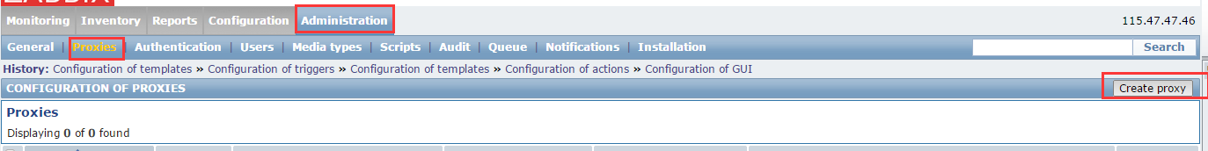

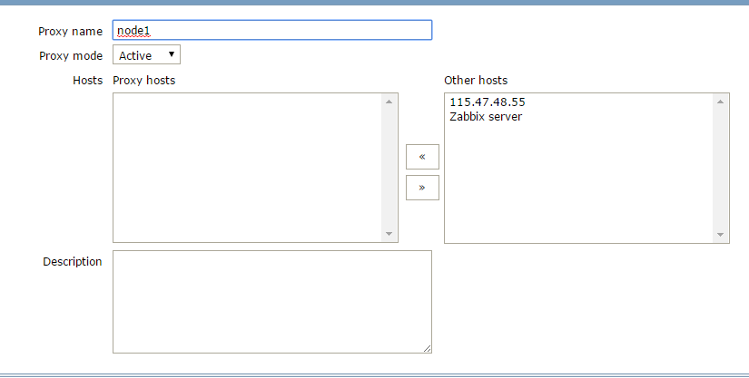

proxy name 代理服务器名

proxy mode 选择主动还是被动

hosts 可以把已知的主机添加到代理端

# 五、zabbix优化

1、性能参数的调整

startpollers=160

startpollersunreacheable=80

starttrappers=20

startpingers-100

startiscoverers=120

cachesize=1024M

startDBsyncers=16

historycachesize=1024M

tendcachesize=1024M

historyTextcachesize=512M

1. 结构的优化

server/agent （适合小环境）

server/node/agent

server/proxy/agent （最佳效率）

1. 监控模式的优化

主动模式

agent主动将采集到的数据发送给server

被动模式

agent接收server发过来的key，收集信息相应

1. mysql数据库的优化

脚本下载地址：<http://github.com/itnihao/zabbix-book>

Shell# wegt http:raw2.github.com/cdand/zabbix.partitiontables.sh

脚本基本如下功能：

1. 备份数据库
2. 对表进行分区
3. 添加定时任务

运行表分区脚本：

防止网络中断需用screen后台执行

Shell：screen –R zabbix

Shell: bash partitiontables.sh

注意严禁在脚本执行过程中中断脚本，否则会造成表的损坏。

验证表分区是否正常，手动添加运行命令调用触发器。

Shell：mysql –skip-column-name –B –h localhost –u zabbix -pzabbix zabbix –e “call create_zabbix_partition（）;”